[重磅！多图重复！中山大学中山医学院病理学教研室副主任韩安家2015年Oncotarget?论文被关注](https://mp.weixin.qq.com/s?__biz=MzkyODUyMDc5MQ==&mid=2247499831&idx=1&sn=bcc215aedfa6846619761d639d29a0a9&chksm=c3fcd511afa0191a5fe863ffbc757111e3a8e73de131afd366128d26b66ee8b1e08abb56548e&scene=126&sessionid=1742317160)

[天眼学术](javascript:void(0);)2025-03-10 00:05:42湖南

《Oncotarget 》2015 Oct 6;6(30):29357-74.

doi: 10.18632/oncotarget.4982

#1***Solanum evolvuloides***于2025年3月发表评论

比预期的要相似得多。ImageTwin检测到的相似性。

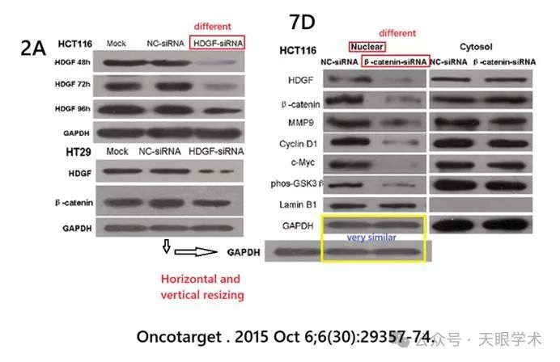

#2***Solanum evolvuloides***于2025年3月发表评论

两种不同蛋白质的相似性比预期的要高得多。ImageTwin检测到的相似性。

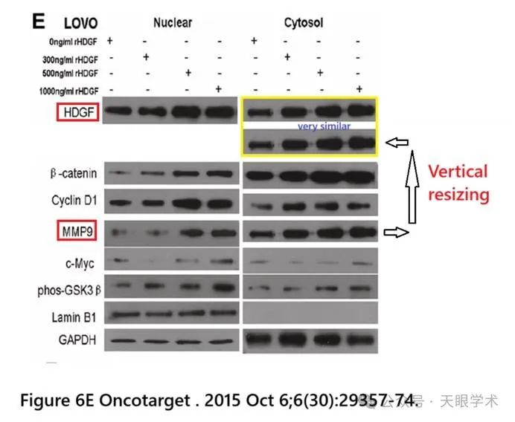

#3***Solanum evolvuloides***于2025年3月发表评论

比预期的要相似得多。ImageTwin检测到的相似性。

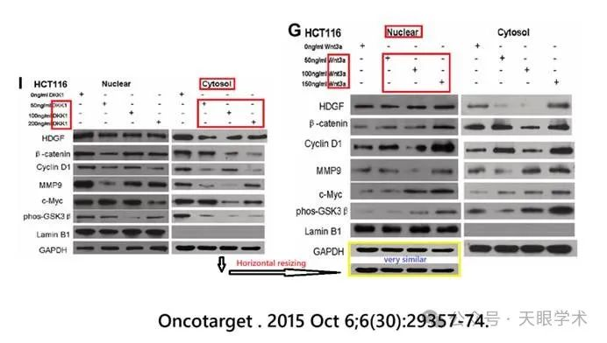

#4***Solanum evolvuloides***于2025年3月发表评论

比预期的要相似得多。ImageTwin检测到的相似性。

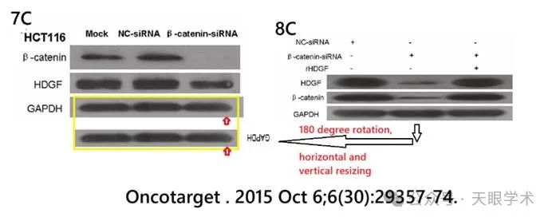

衔接：

https://pubmed.ncbi.nlm.nih.gov/26296979/

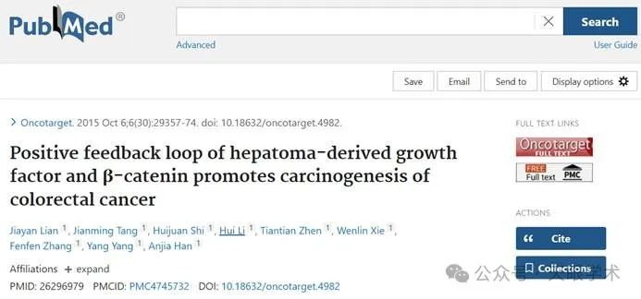

作者简介：

韩安家，中山大学附属第一医院病理科/中山医学院病理学教研室副主任。教授、主任医师。擅长软组织肿瘤和呼吸系统疾病的病理诊断，主要从事结直肠癌和软组织肿瘤发病机制研究。现任中华医学会病理学分会第十届委员会青年委员会副主任委员，广东省临床病理质量控制中心副主任兼秘书，广东省医学会病理学分会常委兼秘书，广东省医学会病理学分会软组织和骨肿瘤病理协作组组长。中华医学会病理学分会软组织和骨肿瘤病理学组（筹）委员。国家自然科学基金、中国博士后科学基金、广东省自然科学基金、北京市自然科学基金等项目评审专家。2004-2007年在University of Pittsburgh, Montefiore Medical Center, University of Illinois at Chicago作访问学者。2012年在University of Texas Southwestern Medical Center进行临床观摩学习。主持国家自然科学基金、广东省自然科学基金等多项。近5年来在J PATHOL，JNCI，EUR J CANCER，INT J CANCER，CARCINOGENESIS，MOL CARCINOGEN，PLOS ONE等发表论著40余篇。主编《软组织肿瘤病理学诊断图谱》（科学出版社，2014）、 《病理学教学彩色图谱》（科学出版社，2003年）；参编《病理学高级教程》、《病理学》（研究生用）、《病理学与病理生理学》、《病理学与病理生理学学习指南》、《外科病理学》、《疑难外科病理诊断与鉴别诊断》、《现代肺癌病理与临床》等多部。担任INT J CANCER, J MED VIROL, J Tumor，《中华病理学》，《临床与实验病理学杂志》，《中华肿瘤防治杂志》等编委和特邀审稿专家。获《中华病理学杂志》50周年金笔奖。

评论衔接：

https://pubpeer.com/publications/78FFF1E79C3170B93E2D8F7F7CCCE3#4

免责声明：

本报道中的信息均来源于学术网站及已公开资料，我们对其准确性及完整性不做任何保证。如果有任何纰漏或不实之处，请通过QQ 642007239与我们联系。